Департамент образования и науки Тюменской области
Государственное автономное профессиональное образовательное учреждение
Тюменской области
«Западно-Сибирский государственный колледж»

учебное пособие по дисциплине
информатика и икт
«Microsoft Excel»


Тюмень, 2016

Байкова Н.В., Голубева Е.А.
Учебное пособие по дисциплине Информатике и ИКТ «Microsoft Excel».
Учебно-методическое пособие.-
Тюмень, 2016. - 44 с.

Рекомендуется студентам, обучающимся по специальностям и профессиям: «Повар, кондитер», «Продавец, контролер-кассир», «Мастер столярного и мебельного производства», «Монтаж и техническая эксплуатация холодильно-компрессорных машин и установок», «Техническая эксплуатация оборудования в торговле и общественном питании», «Технологии продукции общественного питания», «Физическая культура», «Технология хлеба, кондитерских и макаронных изделий» и предназначено для подготовки выпускников (квалифицированных кадров).

Содержание

Введение | 4
1. Электронные таблицы в Microsoft Excel. | 5
1.1. Интерфейс Microsoft Excel | 6
1.2. Строка Меню и Панель инструментов | 6
1.3. Рабочая книга, лист. | 9
1.4. Адресация ячеек | 9
1.5. Форматирование данных | 11
1.6. Формулы | 12
1.7. Функции | 14
1.8. Диаграммы | 15
Задания для самостоятельного выполнения. | 21
Тест | 40
Приложение | 45
Список литературы | 46

Введение

Компьютеры все активнее входят в нашу жизнь. И если еще двадцать лет назад работать с компьютером было привилегией избранных, то сегодня неумение работать с компьютером для многих людей создает дискомфорт, не позволяет им в полной степени реализоваться в своей профессиональной деятельности. Поэтому у нас (преподавателей Информатики и ИКТ) возникла необходимость в создании Учебного пособия, целью которого является помощь начинающим пользователям компьютеров в изучении программ, входящих в стандартную конфигурацию Microsoft Office.
Материал построен таким образом, чтобы знания обучающегося увеличивались, по мере изучения учебного пособия приобретали практический характер.
Каждое методическое пособие построено по следующему принципу:
- Изложение теоретического материала
- Практические задания для самостоятельного выполнения
- Задания для контроля
- Список литературы
Выполнение работ в объеме данного пособия позволит выработать устойчивые навыки во многих областях практической деятельности современной информатики и ИКТ. В конце каждого учебного пособия приведен список литературы, используемой при создании учебно-практического материала и рекомендуемый студентам, у которых возникает потребность в получении более глубоких знаний по какому-либо вопросу.
1. Электронные таблицы в Microsoft Excel.

Электронная таблица (ЭТ) - самая распространенная и мощная информационная технология для профессиональной работы с данными. Для управления электронной таблицей созданы специальные программные продукты, которые называют также табличными процессорами.
Microsoft Excel - это программа управления электронными таблицами общего назначения, которая используется для вычислений, организации и анализа данных. В Excel можно решать множество задач - от подготовки простейших счетов или планирования семейного бюджета до создания сложных трехмерных диаграмм или ведения бухгалтерского учета в фирмах средней величины.
Microsoft Excel - стандартное приложение Windows, поэтому здесь сохраняются основные правила работы с окнами и элементами управления Windows.

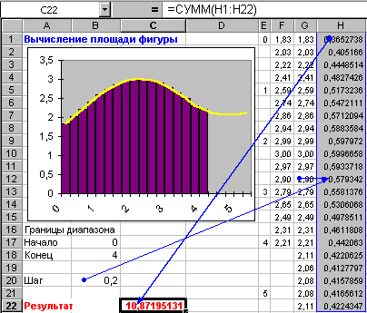 | Excel обладает следующими возможностями:  - основное достоинство электронных таблиц - автоматический пересчет результатов при изменении исходных данных;  - позволяет выполнять обработку числовой и текстовой информации;  - позволяет проводить численные эксперименты с математическими моделями  - предоставляет возможность графического изображения числовых данных в виде диаграмм и графиков;  - может использоваться как простая база данных;  - позволяет создавать сложные и красиво оформленные документы (реклама, план, графики работ).

В данной разработке приводится наиболее важные сведения о Microsoft Excel и представлены следующие разделы:
Интерфейс и выделение.
Адресация и диапазон ячеек.
Данные, форматирование данных.
Формулы.
Функции.
Диаграммы.

1.1. Интерфейс Microsoft Excel
Microsoft Excel - стандартное приложение Windows, поэтому здесь сохраняются основные правила работы с окнами и элементами управления. Основными средствами управления являются мышь и клавиатура.
Объектом обработки является файл с произвольным именем и расширением .xls, который называется рабочая книга. В каждом документе может размещаться до 255 рабочих листов.
Окно MS Excel включает в себя строку меню, панели инструментов и рабочую область.
В верхней области окна расположен заголовок с названием программы, значок системного меню и стандартные кнопки управления окном программы. Ниже находится меню, содержащее команды.
Под меню обычно расположены две панели инструментов для быстрого вызова наиболее часто используемых команд: Стандартная и Форматирования.
Под ними находится Строка формул для ввода и редактирования данных.
В нижней части рабочего окна программы располагается Строка состояния, в которой выводится информация о ходе выполнения различных команд.
На представленном ниже рисунке приведен общий вид окна Excel.
Некоторые области - ссылки на соответствующие разделы.
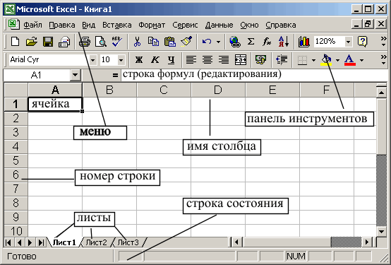

При работе в Excel часто приходится выполнять следующие операции:
- выделение ячейки, столбца/строки;
- изменение параметров строки/столбца;
- добавление строки/столбца;
- удаление строки/столбца;
- добавление листа;
- удаление листа;
- переименование листа;
- перемещение листа.
1.2. Строка Меню и Панель инструментов
Во время работы редко используемые пункты меню могут быть скрыты. Под меню расположены две панели инструментов: Стандартная для быстрого вызова наиболее часто используемых команд и Форматирование для форматирования текста. Каждая кнопка - это самый короткий путь к наиболее употребительным командам.

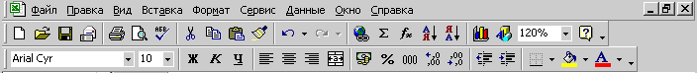

Ниже приведено описание наиболее часто используемых кнопок:
- форматирования текста и начертания;
- форматирования числовых данных;
- сохранения;
- обмена (вырезать, копировать и вставить);
- автосуммирования;
- вставка функции;
- вызов мастера диаграмм.

Строка формул
Она показывает какая ячейка в данный момент является активной и какую формулу вводит пользователь или какая формула была введена в ячейку.
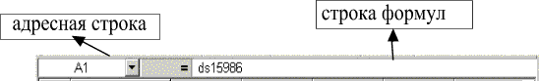
Рабочее поле
Рабочее поле электронной таблицы состоит из строк и столбцов. Максимальное количество строк равно 16384, столбцов - 256. Каждое пересечение строки и столбца образует ячейку, в которую можно вводить данные (текст, число или формулы). Номер строки - определяет ряд в электронной таблице. Он обозначен на левой границе рабочего поля. Буква столбца - определяет колонку в электронной таблице. Буквы находятся на верхней границе рабочего поля. Колонки нумеруются в следующем порядке: А - Z, затем AA - AZ, затем BA - BZ и т.д.
Одна из ячеек является активной: она выделяется прямоугольником. Изменить адрес активной ячейки можно как при помощи клавиатуры, так и мышью. Для того, чтобы определить адрес активной ячейки можно посмотреть, что написано, в адресном поле строки формул.
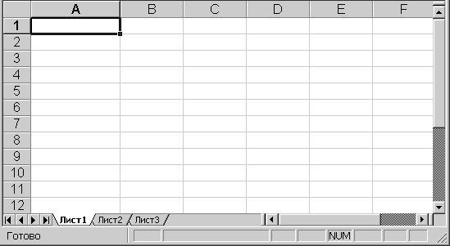

Выделение столбцов, строк, блоков, таблицы
Для выделения с помощью мыши:
столбца - щелкнуть кнопкой мыши на букве - имени столбца;
нескольких столбцов - не отпуская кнопки после щелчка, протянуть мышь;
строки - щелкнуть кнопкой мыши на числе - номере строки;
нескольких строк - не отпуская кнопку после щелчка, протянуть мышь;
блока - щелкнуть кнопкой мыши на начальной ячейке блока и, не отпуская кнопку, протянуть мышь на последнюю ячейку;
рабочего листа - щелкнуть кнопкой мыли на пересечении имен столбцов и номеров строк (левый верхний угол таблицы).
Для выделения блока с помощью клавиатуры необходимо, удерживая нажатой клавишу Shift, нажимать на соответствующие клавиши перемещения курсора. Esc - выход из режим выделения.
Для выделения нескольких несмежных блоков необходимо:
- выделить первую ячейку или блок смежных ячеек;
- нажать и удерживать нажатой клавишу Ctrl;
- выделить следующую ячейку или блок и т.д.;
- отпустить клавишу Ctrl.
Для отмены выделения достаточно щелкнуть кнопкой мыши по любому невыделенному участку рабочего листа. Новое выделение снимает предыдущее.
Изменение ширины столбцов и высоты строк
Эти действия можно выполнить с помощью мыши или через меню. При использовании мыши ее указатель необходимо поместить на разделительную линию между именами столбцов или номерами строк. Указатель примет вид двойной черной стрелки. Затем необходимо нажать левую кнопку мыши и растянуть (сжать) столбец или строку. При использовании меню необходимо выделить строки или столбцы и выполнить команды Формат, Строка, или Формат, Столбец.
Добавление новых столбцов/строк к листу
Столбцы:
Выделить столбец, находящийся справа от того места, где требуется вставить новый, пустой столбец.
Выполнить Вставка>Столбцы.
Строки:
- Выделить строку, находящуюся под тем местом, где требуется вставить новую, пустую строку.
- Выполнить Вставка>Строки.
Если выделить несколько столбцов (строк), то вставлено будет такое же количество новых столбцов (строк).
Удаление столбцов, строк
Выделите столбцы/строки, которые необходимо удалить. Затем выбрать Правка>Удалить
Контекстное меню (щелчок правой кнопкой мыши по индикатору столбца / строки)

1.3. Рабочая книга, лист.

Рабочая книга - это обычный документ или тип файла в Microsoft Excel for Windows (расширение файла - xls). Каждая книга может содержать несколько листов. По умолчанию они называются: Лист 1, Лист 2, и т.д. Эти имена выводятся на ярлычках, расположенных в нижней части окна рабочей книги. Щелкая кнопкой мыши на ярлычках листов, можно перейти к другому листу.
Листы в Excel бывают двух типов:
- рабочие листы;
- листы диаграмм.
Добавление листа в рабочую книгу
- Вставка→Лист.
- Контекстное меню (щелчок правой кнопкой мыши по ярлычку лист).
Удаление листа из рабочей книги
- Правка→Удалить лист.
- Контекстное меню (щелчок правой кнопкой мыши по ярлычку листа).
Переименование листа в рабочей книге
- Формат→Лист →Переименовать, далее в диалоговом окне ввести новое имя листа.
- Контекстное меню (щелчок правой кнопкой мыши по ярлычку листа.
Перемещение листа
- Как вы заметили, листы вставляться правее текущего. Для перемещения листа нужно схватить(нажать левую кнопку и не отпускать) за ярлык и потащить на новое место.
- При работе можно выделять несколько листов для удаления или перетаскивания или печати. Вы можете пользовать клавишами Shift или Ctrl. Выделенные листы красятся белым цветом.
- Листы можно копировать и из одной открытой книги в другую. Правой кнопкой щелкаем по ярлыку листа и выбираем пункт меню переместить - скопировать. Появиться диалоговое окно с выбором в какую книгу нужноеперемещать или копировать. Выберем другую книгу.

1.4. Адресация ячеек

Ячейка может содержать данные (разных типов: текст, числа, даты и т.п.) или формулу для вычислений.
Ячейки могут находиться в состоянии:
- активная или выделенная ячейка (можно выделить блок ячеек);
- редактируемая ячейка (может быть только одна в данный момент времени).
Для активной ячейки можно задавать формат – высоту, ширину, выравнивание, цвет, границы и т.п.
В состоянии редактирования можно изменять содержимое ячейки, добавлять или удалять данные. Для перехода в состояние редактирования ячейки необходимо выполнить двойной щелчок по левой кнопке мыши на ячейке или нажать клавишу F2.
Рабочая область электронной таблицы состоит из строк и столбцов, имеющих свои имена.
Имена строк - это их номера. Нумерация строк начинается с 1, максимальное число строк - 16384.
Имена столбцов - это буквы латинского алфавита сначала от А до Z , затем от АА до AZ , ВА до BZ и т. д. Максимальное количество строк - 256.
Пересечение строки и столбца образует ячейку таблицы, которая имеет свой уникальный адрес, который используется для ссылок на ячейки в формулах (например, А2 или С4).
Адрес ячейки (ссылка) определяется названием (номером) столбца и номером строки.
В электронной таблице существует понятие диапазона ячеек, который также имеет свой уникальный адрес. Он задается указанием адресов левой верхней и правой нижней его ячеек, между которыми ставится разделительный символ - двоеточие (:).
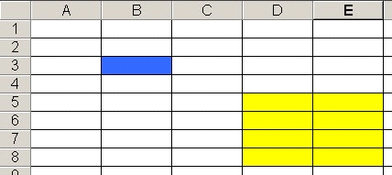 | На рисунке ячейка, выделенная синим цветом имеет адрес B3, а область (диапазон ячеек), выделенная желтым цветом имеет адрес D5: E8.

При копировании или перемещении формулы в другое место таблицы необходимо организовать управление формированием адресов исходных данных. Поэтому в электронной таблице при написании формул наряду с введенным ранее понятием адреса используются понятия относительного и абсолютного адреса.

АБСОЛЮТНЫЕ И ОТНОСИТЕЛЬНЫЕ АДРЕСА

Абсолютная ссылка - это не изменяющийся при копировании и перемещении формулы адрес ячейки, содержащий исходное данное. Для указания абсолютной адресации используется символ $. Различают два типа абсолютной ссылки: полная и частичная.
- Полная абсолютная ссылка указывается, если при копировании или перемещении адрес клетки, содержащий исходное данное, не меняется. Для этого символ $ ставится перед наименованием столбца и номером строки.
Например, $В$5; $D$12 - полные абсолютные ссылки.
- Частичная абсолютная ссылка указывается, если при копировании и перемещении не меняется номер строки или наименование столбца. При этом символ $ в первом случае ставится перед номером строки, а во втором - перед наименованием столбца.
Например, В$5, DS12 - частичная абсолютная ссылка, не меняется номер строки; $В5, SD12 - частичная абсолютная ссылка, не меняется наименование столбца.
Относительная ссылка - это изменяющийся при копировании и перемещении формулы адрес ячейки, содержащий исходное данное.
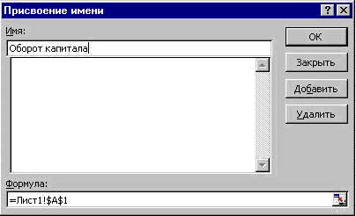 | Можно создать имя для ячейки, группы ячеек, формулы или константы не пользуясь заголовками. Использование в формуле ссылок на данные листа при помощи заголовков строк и столбцов делает ее более наглядной. Например, если таблица содержит количество проданной продукции в столбце "Продажа", а отдел, выполнивший торговую операцию, находится в строке "Отдел", то создав формулу " =Отдел*Продажа" всегда можно определить количество проданной продукции заданным отделом.Для присвоения имени ячейке необходимо выполнить команду Имя, Присвоить из меню Вставка.

Замена ссылок именами в ячейке или формуле
- Выделите группу ячеек, содержащих формулы, в которых необходимо заменить ссылки именами. Чтобы заменить ссылки именами во всех формулах листа, выделите одну ячейку.
- Выберите команду Имя в меню Вставка, а затем — команду Применить.
- Выберите необходимые имена в списке Применить имена.
Изменение имени ссылки, формулы или константы
- Выберите команду Имя в меню Вставка, а затем — команду Присвоить.
- Выделите изменяемое имя в списке Имя.
- Выделите имя в поле Имя.
- Введите новое имя и нажмите кнопку Добавить.
- Удалите старое имя. Выделите его в списке и нажмите кнопку Удалить.
Присваивание имени ячейке или группе ячеек
- Выделите ячейку, группу ячеек или несмежный диапазон, которому необходимо присвоить имя.
- Укажите поле имени, которое расположено слева в строке формул.
- Введите имя ячеек.
- Нажмите клавишу ENTER.

1.5. Форматирование данных

Форматирование данных – выбор формы представления числовых или символьных данных в ячейке.
Форматирование данных в ячейках может быть выполнено с помощью команды Формат, Ячейки...
Форматирование числовых данных
Программа Excel позволяет представлять числа в различных форматах. Некоторые способы форматирования можно выполнить с помощью кнопок на панели инструментов Форматирование.
Кнопка | Формат | Описание
 | Денежный формат | В качестве разделителя между разрядами (тысяча, миллион и т.д.) выводится пробел, отображается два десятичных знака и символ денежной единицы (р.).  Например, 12375.3 отображается как 12 375.30р.
 | Формат с разделителями | То же самое, что и денежный формат, но без символа валюты.
 | Процентный формат | Обеспечивает представление введенных данных в форме процентов со знаком % (в соответствии с установленным количеством десятичных знаков).  Например, если установлена точность в один десятичный знак, то 0,123 отображается как 12,3%, а 123 - как 12300.0%
 | Увеличить разрядность | В дробной части десятичного числа отображает на одно знакоместо больше: 0,45 как 0,450
 | Уменьшить разрядность | В дробной части десятичного числа отображает на одно знакоместо меньше: 0,450 как 0,45
Применение числового формата с помощью панели форматирования:
- Выделите ячейки для форматирования.
- Щелкните на кнопке панели форматирования для придания выделенным ячейкам нужного формата.
- Щелкните на любой из ячеек для отмены выделения.
Выравнивание данных
По умолчанию символьные данные выравниваются по левому краю ячейки, а числовые - по правому. Выравнивание данных в ячейках можно изменить с помощью следующих кнопок:
Выравнивание по левому краю ячейки: располагает первый символ вводимых данных в крайней левой позиции ячейки.
Выравнивание по правому краю ячейки: располагает последний символ вводимых в ячейку данных в её крайней правой позиции.
Выравнивание по центру ячейки: располагает вводимые данные по центру ячейки.

1.6. Формулы

Вычисления в таблицах производятся с помощью формул. Результат вычисления помещается в ячейку, в которой находится формула.
Формула начинается со знака равно, плюс или левой круглой скобки и представляет собой совокупность математических операндов, чисел, ссылок и функций.
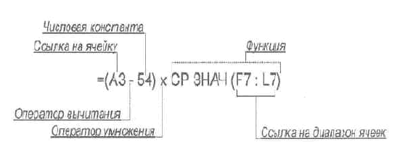
При вычислениях с помощью формул соблюдается принятый в математике порядок выполнения арифметических операций.
Одной из особенностей электронной таблицы является возможность автоматического изменения ссылок при копировании и перемещении формул.
Арифметические операции в формулах
Формулы состоят из операторов и операндов, расположенных в определенном порядке. В качестве операндов используются константы, а также ссылки на ячейки или блоки ячеек. Операторы в формулах обозначают действия, производимые с операндами. Различают операции арифметические и сравнения.
Арифметические | Сравнения
+ сложение  - вычитание  * умножение  / деление  ^ возведение в степень | = равно  > больше  < меньше  >= больше или равно  <= меньше или равно  <> не равно
Результатом вычисления арифметической формулы является число.
Результатом сравнения является логическое значение, которое может принимать значение "ИСТИНА" (1) или "ЛОЖЬ" (0).
Порядок вычислений:
Если формула содержит несколько операторов, то действия выполняются в следующем порядке:
- Возведение в степень
- Умножение и Деление
- Сложение и Вычитание
- Операторы сравнения
Пример вычисления арифметических и логических формул
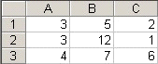 |  | Приведем несколько примеров вычисления арифметических и логических формул по следующим данным:
Формула | Результат |  | Объяснение
=A1+B1*3 | 18 |  | Содержимое ячейки B1 умножается на 3, и результат складывается с содержимым ячейки А1. (Умножение выполняется первым)
=A2-B3+C2 | -3 |  | Содержимое ячейки В3 вычитается из содержимого ячейки А2, а затем к результату добавляется содержимое ячейки С2. (Сложение и вычитание как действия одного уровня выполняются слева направо).
=B2/(C1*A2) | 2 |  | Содержимое ячейки С1 умножается на содержимое А2, и затем содержимое ячейки В2 делится на полученный результат. (Любые действия в скобках выполняются первыми).
=B1^C1-B2/A3 | 22 |  | Содержимое ячейки В1 возводится в степень, определяемую содержимым ячейки С1, затем определяется частное от деления содержимого ячейки В2 на содержимое ячейки А3. Полученное частное вычитается из первого результата. (Возведение в степень выполняется первым, затем выполняется деление и только потом - вычитание).
Копирование формул
Копирование содержимого одной ячейки (блока ячеек) в другую (блок ячеек) производится для упрощения ввода однотипных данных и формул. При этом осуществляется автоматическая модификация относительных ссылок. Для запрета автоматического изменения адресов используют абсолютные ссылки ячеек.
Исходная формула, подлежащая копированию или перемещению, воспринимается как некий шаблон, где указывается местоположение входных данных относительно местоположения клетки с формулой.
Копируемую формулу назовем формулой - оригиналом. Скопированную формулу - формулой - копией. При копировании формул действует правило относительной ориентации клеток. Поэтому после окончания копирования относительное расположение клеток, содержащих формулу-копию и исходные данные (заданные относительными ссылками), остается таким же, как в формуле-оригинале. Поясним на примере.
Пример
На рисунке мы видим результат копирования формулы, содержащейся в ячейке А3, при использовании относительных, полностью абсолютных и частично абсолютных ссылок:
а) при копировании формулы с использованием относительных ссылок происходит их автоматическая подстройка (копирование вправо);
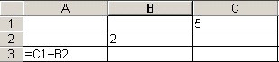 | 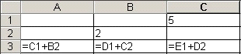

б) результаты копирования с использованием абсолютных ссылок со знаком $. Нетрудно заметить, что применение абсолютных ссылок запрещает автоматическую настройку адресов, и копируемая формула сохраняет свой первоначальный вид.

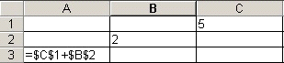 | 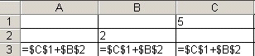
в) результаты копирования с использованием частично абсолютных ссылок.
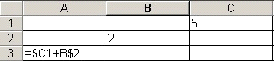 | 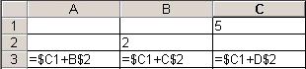

1.7. Функции

Основные функции
Функция — это программа, которая вычисляет специальные величины: итоговое значение, среднее значение, величину ежемесячных процентных отчислений или среднее геометрическое группы чисел. Каждая функция имеет собственный синтаксис, которому необходимо следовать, чтобы программа работала корректно.
В Excel функции группируются по категориям.
Дата и Время (Date &Time) | Возвращают текущий час, день недели, время или дату
Математические (Math & Trig) | Вычисляют абсолютные величины, косинусы и логарифмы
Статистические (Statistical) | Вычисляют средние значения, наибольшее и наименьшее числа в диапазоне, коэффициенты распределения Стьюдента
Логические(Logical) | Вычисляют выражения и возвращают значения ИСТИНА или ЛОЖЬ, которые могут использоваться при выполнении другого действия или форматирования
Текстовые (Text) | Преобразуют регистр текста, обрезают символы с правого или левого конца текстовой строки, объединяют текстовые строки
Финансовые (Financial) | Вычисляют процентные ставки, ежемесячные отчисления, амортизационные отчисления
Для того что бы начать работу с формулами необходимо выбрать на панели меню заголовок Вставка. В раскрывающемся меню выбирается команда Функции. Данные действия можно упростить выбрав на панели инструментов кнопку - откроется диалоговое окно - Мастер функций.
Все функции имеют одинаковый формат записи и включают имя функции и находящийся в круглых скобках перечень аргументов, разделённых символом точка с запятой.
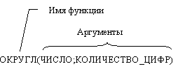

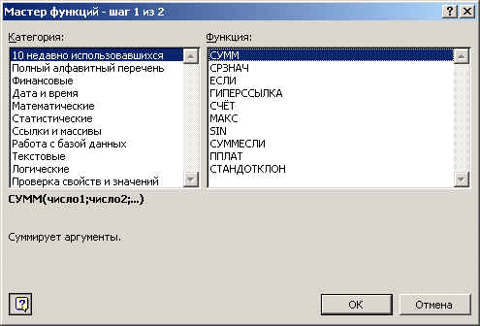

Ввод функции
1. Выберите ячейку, в которой надо разместить результат.
2. Щелкните на кнопке "=" в строке формул.
3. Выберите функцию из раскрывающегося списка функций.
ИЛИ
3. Если функции в списке нет, выберите пункт Другие функции - откроется диалоговое окно Мастер функций . Выберите в левом списке нужную категорию, а в правом - функцию. Щелкните на кнопке ОК, чтобы вернуться к панели формул.
4. В панели формул выделите текстовое поле Число 1. Щелкните на сворачивающей кнопке диалогового окна, затем выделите ячейки, которые надо включить в аргумент. Щелкните на разворачивающей кнопке для возврата на панель формул.
5. Для окончания ввода щелкните на кнопке ОК. Если нужна

1.8. Диаграммы

Диаграмма - это графическое представление данных, которые изменяются каждый раз, когда изменяются данные на листе. Смысл диаграммы - наиболее наглядно представить информацию, содержащуюся в таблицах.
Существует много способов графического представления числовых данных. некоторые из них приведены ниже.

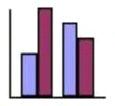 | 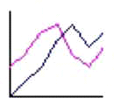 | 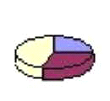 | 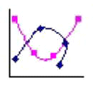
гистограмма -  применяется для сравнения данных в пределах одного временного периода | графики -  для представления изменений, происходящих с течением времени | круговая -  отображает отношение целого и его частей (можно отобразить только один ряд данных) | точечная -  удобна для представления взаимосвязи данных (широко используется в статистике)

Создание диаграммы
1. Выделите ячейки, которые надо включить в диаграмму. Обычно выделяют дополнительно столбец, который будет использован как подпись оси категорий и строку - легенду (в случае размещения рядов данных в столбцах). | 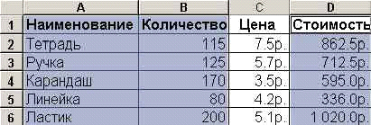
2. Щелкните на кнопке Мастер диаграмм на стандартной панели инструментов. | 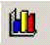
3. На первом шаге выделите тип и вид диаграммы, затем щелкните на кнопке Далее. | 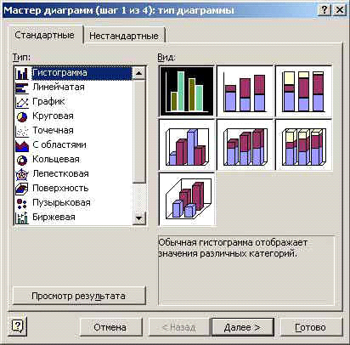
4. На втором шаге проверьте, правильно ли выделен диапазон ячеек и выберите представление ряда данных по строкам или по столбцам.  Вкладка "Ряд" позволяет "вручную" сформировать ряды данных.  Щелкните на кнопке Далее. | 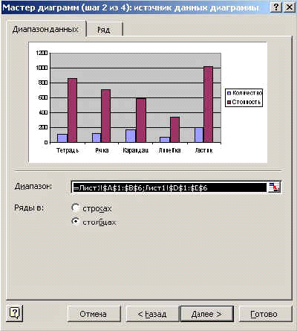
5. На третьем шаге используйте вкладки для установки различных параметров диаграммы. На вкладке Заголовки задайте заголовок диаграммы. Установите, если необходимо, другие параметры и щелкните на кнопке Далее.  Для получения информации о параметрах можно "щелкнуть" по соответствующим вкладкам на рисунке. | 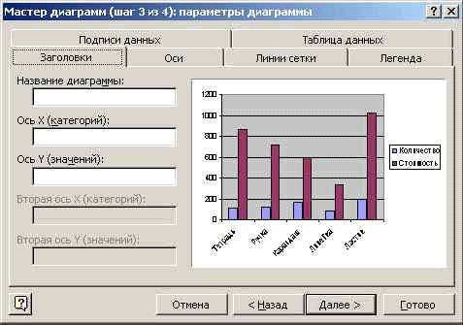
6. На четвертом шаге или введите название нового рабочего листа для диаграммы, или оставьте заданную по умолчанию установку для размещения диаграммы в качестве объекта на текущем рабочем листе.  Щелкните на кнопке Готово (Finish). | 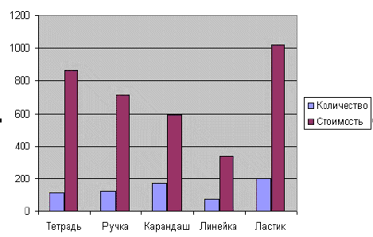
На третьем шаге для установки различных параметров диаграммы пользуйте следующими вкладками:
Заголовки - здесь можно ввести названия диаграммы и координатных осей;
Каждая диаграмма нуждается в заголовке. Заголовок предоставляет ту информацию, которая не всегда содержится в графической части диаграммы. Вид диаграммы, легенда и заголовок, будучи собраны вместе, должны отвечать на любые вопросы.
Оси - здесь устанавливается отображение или скрытие главных осей диаграммы;
Линии сетки - здесь задается отображение линий сетки, а также вывод или скрытие третьей оси в трехмерных диаграммах;
Легенда - здесь устанавливается вывод и размещение условных обозначений;
Подписи данных - здесь определяется отображение текста или значений в качестве подписи данных;
Таблица данных - здесь задается, нужно ли выводить выделенную область рабочего листа как часть диаграммы.
По мере установки необходимых параметров в окне просмотра будут отображаться внесенные изменения. По завершении установки параметров щелкните на кнопке Далее, и создание диаграммы будет продолжено.
На последнем шаге работы мастера задается размещение диаграммы на текущем или новом рабочем листе той же самой рабочей книги. Если диаграмма размещается на отдельном листе, при печати она будет отображаться на отдельной странице в полный размер. Если она добавляется к текущему листу в качестве объекта, то может печататься либо как часть рабочего листа, либо отдельно. Не тратьте много времени на решение вопроса о размещения диаграммы: ее будет достаточно легко переместить позднее. Введите новое имя рабочего листа или выберите лист, куда необходимо внедрить диаграмму, и щелкните на кнопке Готово - диаграмма будет создана и размещена.
Редактирование и форматирование диаграмм
Область диаграммы представляет собой прямоугольник, в котором располагается область построения диаграммы, очерченная границей.
Общие параметры форматирования доступны на панели инструментов Диаграммы.
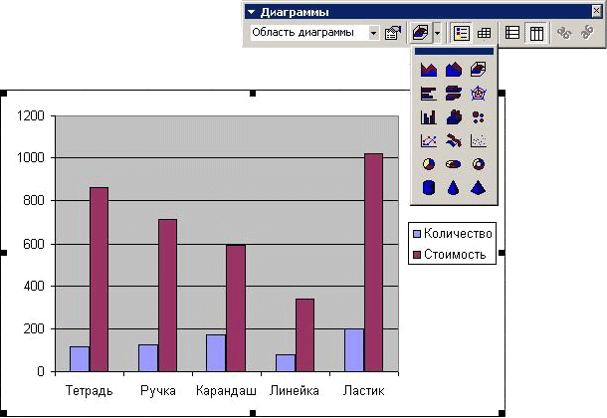
Добавление названия диаграммы | 1. Щелкните в Область диаграммы правой кнопкой мыши.  2. В контекстном меню выберите команду Параметры диаграммы.  3. Щелкните по вкладке Заголовки и в соответствующие поля введите названия диаграммы и осей.
Изменение типа диаграммы | 1. Выберите диаграмму, которую необходимо изменить.  2. В меню Диаграмма выберите строку Тип диаграммы.  3. На вкладке стандартные или Нестандартные выберите необходимый тип.
Двойной щелчок на объекте открывает диалоговое окно форматирования. Например, двойной щелчок на любом столбце гистограммы открывает диалоговое окно Формат ряда данных. Изменение элементов диаграммы
Элементы текущей диаграммы можно выбрать (щелкнуть один раз мышью) и производить с ними необходимые изменения. Некоторые команды остаются недоступными до тех пор, пока не будет выбран тот элемент, к которому они относятся.
Выбрав нужный элемент диаграммы, нажмите правую кнопку мыши - открывается контекстное меню с командами. Выбрав строку Формат...(название элемента) можно изменить цвет, вид элемента, добавить рамку
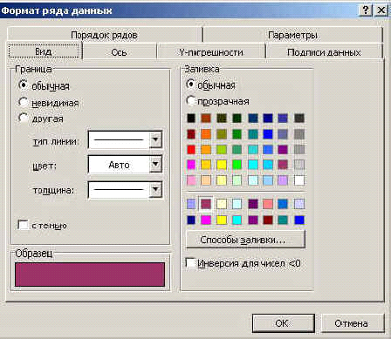
Задания для самостоятельного выполнения.
Задание 1.
Разработать электронную таблицу для расчета сметы на реализацию научно–исследовательского проекта.
№ | Статья затрат | Норматив | Сумма (руб.)
1 | Продолжительность проекта (месяцев) | 6
2 | Разработка технического задания |  | 10 000
3 | Стоимость оборудования |  | 100 000
4 | Заработная плата научных сотрудников  численность сотрудников  средняя заработная плата (в месяц) | 5  3500
5 | Заработная плата обслуживающего персонала  численность сотрудников  средняя заработная плата (в месяц) | 3  1200
6 | Заработная плата всего
7 | Начисления на заработную плату (% от [6]) | 40%
8 | Командировочные расходы  число командировок  средняя сумма командировочных расходов | 4  3000
9 | Накладные расходы (% от ([2]+[3]+[6]+[7]+ [8]) | 10%
10 | ВСЕГО расходов
11 | Налог (% от [10]) | 38%
 | ИТОГО
При выполнении вычислений все значения округлить до целых.
- Построить круговую диаграмму по составляющим сметы: статьям [2], [3], [6], [7], [8], [9] и [11].
- Построить диаграмму по расходам.
- Построить диаграмму по заработной плате.

Задание 2.
Выполнить расчет цены продажи продукции по исходной информации, приведенной ниже. Все показатели приведены в некоторых условных единицах.
Наименование товара | Цена закупки | Коли-чество | Вес (кг) |  | Транспортные расходы |  | Торговая надбавка | Цена продажи
Наименование товара | Цена закупки | Коли-чество | 1 ед. | всего | на 1 ед. | всего | Торговая надбавка | Цена продажи
Товар 1 | 100 | 10 | 2,0
Товар 2 | 200 | 2 | 3,0
Товар 3 | 120 | 13 | 1,5
Товар 4 | 130 | 5 | 1,1
Товар 5 | 320 | 23 | 0,5
Товар 6 | 122 | 11 | 2,3
Товар 7 | 150 | 4 | 1,0
Товар 8 | 120 | 3 | 0,9
Величина транспортных расходов по доставке всех товаров составляет 1030.
Транспортные расходы распределяются пропорционально весу товаров. Торговая надбавка (на 1 ед.) устанавливается в размере 20 % от затрат ([Цена закупки] + [Транспортные расходы]).
[Цена продажи] = [Цена закупки] + [Транспортные расходы] + [Торговая надбавка]. При выполнении вычислений все значения округлить (округлить, а не установить формат отображения) до 2 знаков после запятой.
Построить:
- диаграмму по ценам закупки и продажи товаров, количеству;
- диаграмму по ценам закупки и расходам;
- круговую диаграмму по цене продажи.

Задание 3.
Выполнить расчеты по стоимости приобретения товаров у различных фирм. Все показатели приведены в некоторых условных единицах (у. е.).
Объем партии товаров 200 единиц.
Наименование фирмы | Цена товара без скидки | Стоимость товаров без скидки | Процент скидки | Удаленность поставщика (км.) | Стоимость со скидкой и доставкой
Фирма А | 100 |  | 10% | 100
Фирма Б | 150 |  | 12% | 45
Фирма В | 120 |  | 12% | 55
Фирма Г | 210 |  | 15% | 20
Всего |  | ? |  |  | ?
Цена доставки 1 единицы продукции 0.5 у. е. за 1 км.
Фирмы представляют скидку, если стоимость товаров (без скидки) не менее 30000 у. е.
Отметить наиболее выгодную фирму (по стоимости товаров со скидкой и доставкой) знаком «+». Отметка должна выполняться автоматически.
- Построить гистограмму, на которой по оси X отложены фирмы, по левой оси Y «Стоимость товаров без скидки» и «Стоимость со скидкой и доставкой» по правой оси Y – «Удаленность поставщика».
- Построить диаграмму по стоимостям.
- Построить круговую диаграмму по стоимости со скидкой и доставкой товаров разных фирм. При выполнении вычислений все значения округлить до сотен.

Задание 4.
По заданной информации о ценах закупки товаров в условных единицах (у. е.) и количестве приобретенных товаров рассчитать цены и сумму продажи товаров в рублях.
В расчётах учесть курс у. е. на текущую дату.
Наимено-вание  товара | Цена  закупки (у.е.) | Кол-во | Транс-портные  расходы | Торговая  надбавка | Цена  продажи (руб.) | Сумма продажи
[1] | [2] | [3] | [4] | [5] | [6] | [7]
Товар 1 | 110 | 15
Товар 2 | 250 | 10
Товар 3 | 120 | 25
Товар 4 | 475 | 7
Товар 5 | 399 | 10
Товар 6 | 1100 | 5
Товар 7 | 744 | 5
ВСЕГО
В расчетах принять, что:
- транспортные расходы составляют 10% от цены закупки;
- торговая надбавка составляет 30% от цены закупки;
- цена продажи равна: цена закупки + транспортные расходы + торговая надбавка.
- курс: 1 у. е.= 33,5 руб.
При выполнении вычислений все значения округлить до 2 знаков после десятичной запятой.
Построить 3 вида диаграмм по товарам, по ценам, по сумме продаж.
Задание 5.
Выполнить расчет заработной платы для сотрудников предприятия по информации, приведенной в таблице на следующей странице. При проведении расчета принять следующие правила и исходные данные (в квадратных скобках указаны номера граф в таблице):
минимальная З/П 600;
районный коэффициент 15% от [3];
премия начисляется в размере: 15% от [3] для сотрудников категории 2 и 4, 10% от [3] для остальных сотрудников;
начислено всего [6]= [3]+[4]+[5];
облагаемая налогом сумма получается после вычитания из «Начислено всего» произведения «Количество налоговых льгот» на величину минимальной заработной платы: [7] = [6] – [1]*[Минимальная З/П]. Облагаемая налогом сумма принимается равной нулю, если в результате расчетов она будет отрицательной;
отчисление в пенсионный фонд 1% от [6]
Подоходный налог [9] рассчитывается от [7] в соответствии с таблицей:
Величина облагаемой налогом суммы |  | Налог(в %)
от | до (включительно) | Налог(в %)
0 | 1 000 | 12 %
1 000 | 2 000 | 15 %
2 000 | 10 000 | 20 %
10 000 | 100 000 | 30%
Удержано всего [11]= [8]+[9]+[10].
Сумма к выдаче [12]= [6] – [11].
Для колонок [6], [11] и [12] вычислить также среднее, минимальные и максимальные значения.
Построить диаграмму по заработной плате.
Фамилия И.О. | Количество  налоговых  льгот | Категория | Начислено по видам оплат |  |  | Начислено всего | Облагаемая налогом сумма | Удержано и зачтено |  |  |  | Сумма к выдаче
Фамилия И.О. | Количество  налоговых  льгот | Категория | начислено | районный коэффициент | премия | Начислено всего | Облагаемая налогом сумма | аванс | подоходный налог | пенсионный фонд | всего | Сумма к выдаче
 | [1] | [2] | [3] | [4] | [5] | [6] | [7] | [8] | [9] | [10] | [11] | [12]
Иванов И. И | 1 | 3 | 3 700 |  |  |  |  | 570
Петрова М. С. | 2 | 2 | 4 500 |  |  |  |  | 500
Симонова М. И. | 1 | 1 | 1 700 |  |  |  |  | 460
Панова Л. М. | 2 | 4 | 2 350 |  |  |  |  | 450
Кубасов С. П. | 4 | 3 | 1 200 |  |  |  |  | 400
Романов П. П. | 1 | 1 | 2 050 |  |  |  |  | 350
Скоков С. К. | 3 | 2 | 1 930 |  |  |  |  | 310
Рыбкина Н. Е. | 2 | 4 | 850 |  |  |  |  | 280
Всего |  |  | ? | ? | ? | ? |  | ? | ? | ? | ? | ?

Задание 6.
Рассчитать сумму фонда заработной платы.
Фамилия | Тарифная ставка  (за час) | Количество отработанных часов за месяц | Заработная плата за часы | Премия | Районный  коэффициент | Заработная плата всего
1 | 2 | 3 | 4 | 5 | 6 | 7
Соколов | 25 | 150
Петров | 12 | 170
Морозов | 10 | 160
Петухова | 10 | 130
Соломина | 8 | 120
Медведев | 7 | 100
Кузнецов | 5 | 160
ВСЕГО
Нормативное число часов в месяц – 145.
Заработная плата за часы начисляется как произведение часовой тарифной ставки на количество отработанных часов.
Премия – 25%, если отработано за месяц менее нормативного числа часов, в противном случае - 50%. Районный коэффициент - 15% (от значения графы 4 + значение графы 5).
Вычислить итоговые значения по столбцам 3 – 7 и среднюю заработную плату за месяц.
Разработанная таблица должна допускать изменение исходных данных (нормативное число часов в месяц, районный коэффициент и т. д.) без изменения формул.
При выполнении вычислений все значения округлить до 2 знаков после десятичной запятой.
Построить 3 вида диаграмм.
Задание 7.
Рассчитать итоговую стоимость товаров в рублях на основании информации о цене товаров в условных единицах (у. е.).
Наименование товара | Цена товара  в у.е. | Категория | Количество  единиц | Цена продаваемой продукции  в руб. | Торговая  надбавка | Итого  стоимость
1 | 2 | 3 | 4 | 5 | 8 | 9
Товар 1 | 26 | 3 | 20
Товар 2 | 13 | 1 | 30
Товар 3 | 42 | 3 | 15
Товар 4 | 22 | 2 | 12
Товар 5 | 31 | 2 | 23
Товар 6 | 28 | 2 | 13
Товар 7 | 19 | 3 | 24
Товар 8 | 25 | 1 | 43
Товар 9 | 23 | 1 | 22
ВСЕГО
Скидка
К оплате
Курс у. е. на текущую дату 1 у. е. = 28,1 руб.
Торговая надбавка составляет от графы 5:
для товаров 1 категории 30 %,
для товаров 2 категории 20 %,
для товаров 3 категории 15 %.
На приобретаемые товары устанавливается скидка в зависимости от общей стоимости товаров: в случае, если она более 200 000 руб., скидка составляет 10 %.
Построить три диаграммы.
Задание 8.
Выполнить расчеты по назначению стипендии студентам (число студентов не менее 10) по результатам экзаменационной сессии. Рабочий лист назвать «Расчет».
Оценки могут принимать значения «5», «4», «3», «2» и пустое значение – «не явился».
Вычислить число всех полученных оценок и средний балл по каждой дисциплине.
Группа №_____
№ | Фамилия И. О. | Экзамен 1 | Экзамен 2 | Экзамен 3 | Экзамен 4
1
2
…
10
 | Всего оценок:
 | “отлично”
 | “хорошо”
 | “удовлетворительно”
 | “неудовлетворительно”
 | “не явилось”
 | Средний балл
Стипендия назначается при условии сдачи всех экзаменов на положительные оценки. Для назначения на стипендию для каждого студента вычисляется средний балл. В зависимости от среднего балла размер стипендии устанавливается в соответствии с таблицей:
Средний балл |  | Размер стипендии
от | до (включительно) | Размер стипендии
3 | 4,5 | минимальная стипендия
4,5 | 5 | минимальная стипендия, увеличенная на 50 %
Размер минимальной стипендии 350 руб.
На рабочем листе «Ведомость» подготовить ведомость для выплаты стипендии:
ВЕДОМОСТЬ группы №_____
№ | Фамилия И. О. | Сумма | Роспись
1
2
…
10
 | Всего
Разработанная таблица должна допускать изменения всех исходных значений.
При выполнении вычислений все значения округлить до 2 знаков после десятичной запятой.
Построить 3 вида диаграмм: по экзаменам, по студентам, по полученным оценкам.

Задание 9.
Разработать книгу Excel для расчета заработной платы сотрудников фирмы.
Фамилия |  | Категория | Начислено по видам оплат |  |  |  | Начислено всего |  |  | Облагаемая сумма |  | Удержано и зачтено |  | Удержано всего |  | Сумма к выдаче
 |  | Категория | начислено | Район. Коэф. |  | Премия |  |  |  |  |  | Аванс | Подох. налог
Фамилия 1 | 3 |  | 17000 |  |  |  |  |  |  |  | 5700
Фамилия 2 | 2 |  | 15000 |  |  |  |  |  |  |  | 5000
Фамилия 3 | 1 |  | 14000 |  |  |  |  |  |  |  | 4600
Фамилия 4 | 2 |  | 13500 |  |  |  |  |  |  |  | 4500
Фамилия 5 | 3 |  | 12000 |  |  |  |  |  |  |  | 4000
Фамилия 6 | 1 |  | 10500 |  |  |  |  |  |  |  | 3500
Фамилия 7 | 2 |  | 9300 |  |  |  |  |  |  |  | 3100
Фамилия 8 | 3 |  | 8500 |  |  |  |  |  |  |  | 2800
Фамилия 9 | 3 |  | 6270 |  |  |  |  |  |  |  | 2090
Фамилия 10 | 1 |  | 5100 |  |  |  |  |  |  |  | 1700
ВСЕГО:
МИНИМАЛЬНАЯ ЗАРПЛАТА 600 рублей.
Вычислить данные по формулам:
- Районный коэффициент составляет 15% от «Начислено»;
- Премия в размере 15% от «Начислено»;
- Начислено всего = Начислено + Районный коэффициент + Премия;
- Облагаемая сумма = Начислено всего – минимальная зарплата;
- Подоходный налог составляет 13% от «Облагаемая сумма»;
- Удержано всего = Аванс + Подоходный налог;
- Сумма к выдаче = Начислено всего – Удержано всего.
Построить диаграммы:
Круговую, демонстрирующую долю каждого из работников в общей сумме к выдаче для всего коллектива;
Гистограмму для сравнения величин отдельных видов составляющих зарплаты для фамилий 4 и 7 (по оси Х – Начислено, Районный коэффициент, Премия, Аванс, Подоходный налог);
Гистограмму по видам начисленного: по оси Х – Фамилии, по оси У – Виды начисленного, по правой оси У в виде графика – Сумма к выдаче.
Задание 10.
Разработать электронную таблицу, отражающую сбыт товара по 5 странам за 1999-2001 гг. (млн.руб.).
 | Беларусь | Украина | Чехия | Венгрия | Польша | Выполнение плана (фактически) | Всего выполнение плана (%) | План
1 квартал | 31.6 | 47.2 | 34.0 | 34.0 | 27.7 |  | 100.9%
2 квартал | 30.0 | 52.1 | 48.0 | 51.7 | 17.9 |  | 116.9%
3 квартал | 38.9 | 25.1 | 52.9 | 15.0 | 23.4 |  | 111.4%
4 квартал | 25.7 | 14.9 | 40.5 | 39.5 | 35.3 |  | 100.2%
Итого за 1999 г.
1 квартал | 12.7 | 33.4 | 52.1 | 52.3 | 35.3 |  | 110.8%
2 квартал | 30.6 | 45.6 | 23.1 | 34.8 | 26.5 |  | 119.3%
3 квартал | 40.5 | 48.5 | 41.5 | 42.3 | 37.1 |  | 119.2%
4 квартал | 45.9 | 37.9 | 28.9 | 53.8 | 44.0 |  | 108.4%
Итого за 2000 г.
1 квартал | 19.0 | 43.0 | 50.3 | 51.7 | 34.5 |  | 104.5%
2 квартал | 15.4 | 55.2 | 23.6 | 26.1 | 19.3 |  | 105.9%
3 квартал | 40.3 | 17.2 | 17.6 | 34.5 | 26.3 |  | 105.7%
4 квартал | 38.3 | 56.4 | 59.8 | 35.2 | 18.5 |  | 118.1%
Итого за 2001 г.
Итого за три года
Вычислить выполнение плана по факту и по плану, посчитать итоговые данные.
Построить диаграммы:
1) график для сравнения уровней сбыта в Чехии, Польше и Беларусии за 1999 год (по оси Х – кварталы);
2) гистограмму для сравнения уровней сбыта в разные кварталы 2001 года для Венгрии, Польши и Украины (на диаграмме вывести значения величин сбыта, по оси Х - названия стран);
3) круговую, демонстрирующую долю каждой из 5 стран в общем итоге сбыта за 2000 год;
4) объемную гистограмму итогов сбыта товара Украины и Польши за 1999-2001 гг (по оси Х – годы, по оси У – страны).

Задание 11.
В таблице приведена информация о выручке от продажи магазинов в 1999 - 2002 гг.
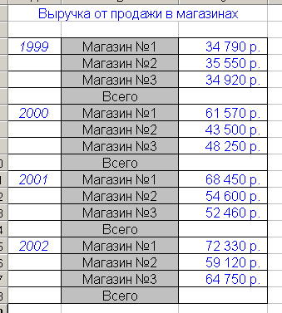
Выполнить расчеты:
1) вычислить общие (по всем магазинам): годовые выручки, суммарную (за 4 года) выручку; среднегодовую, минимальную и максимальную выручки за каждый год;
2) установить в каком порядке распределяются выручки от продажи по магазинам за каждый год (т.е. указать места: I, II, III).
Построить диаграммы:
1) гистограмму для сравнения выручек от продажи отдельных магазинов в разные годы (по оси Х - магазины);
2) график, характеризующий динамику общей годовой выручки (по оси Х - годы).
3) круговую, демонстрирующую долю каждого из магазинов в общей выручке за 2002 год;
4) график для сравнения динамики выручек от продажи в 1 и 3 магазинах (по оси Х - годы).
Задание 12.
В таблице приведена информация о производстве товаров и ее реализации в 2000-2001 гг. Рассчитать годовые итоговые показатели и процент реализации продукции (отношение «Реализовано» к «Произведено»).
Год | Квартал | Произведено | Реализовано | % реализации
2000 | Всего
2000 | I кв. | 134 | 105
 | II кв. | 129 | 117
 | III кв. | 144 | 165
 | IV кв. | 135 | 126
2001 | Всего
2001 | I кв. | 160 | 132
 | II кв. | 136 | 128
 | III кв. | 140 | 160
 | IV кв. | 167 | 160
Построить диаграммы:
- по выпуску и реализации продукции за 2000-2001 года;
- по выпуску продукции в 2000-2001 г.г. по кварталам;
- по выпуску продукции и проценту реализации в 2001 году;
- по реализации продукции в 2000 году по кварталам.

Задание 13.
Разработать электронную таблицу для расчета заработной платы.
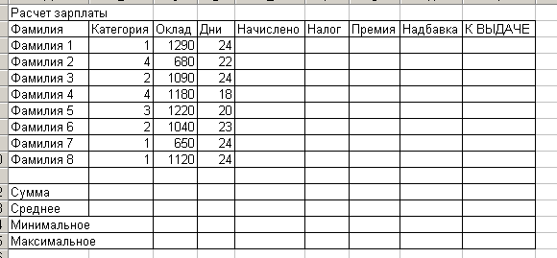
Вычислить все данные по формулам, если количество рабочих дней в месяце – 24.
Начислено = Оклад / Раб.дней в мес * Дни
Налог = 15% от начислено, если начислено не больше 1000
25% от начислено, если начислено больше 1000
Премия = 50% от (начислено - налог)
Надбавка = 55% от оклада для категорий 1,3
40% от оклада для категорий 2,4
К ВЫДАЧЕ = Начислено – Налог + Премия + Надбавка.
Вычислить Итоговые данные: сумму, среднее, максимальное и минимальное значение по всем столбцам.
Построить диаграммы:
1) гистограмму по Премии и Надбавке (по оси Х - Фамилии; по правой оси - Дни (графиком));
2) наложенную диаграмму по составляющим зарплаты (без налога);
3) круговую, демонстрирующую долю каждой из составляющих зарплаты (без налога) в итоговой зарплате для работника с наименьшим окладом.
Задание 14.
Имеются следующие отчетные данные 25 заводов одной из отраслей промышленности.
С целью изучения зависимости между среднегодовой стоимостью основных производственных фондов и выпуском валовой продукции произведите группировку заводов по среднегодовой стоимости основных фондов, образовав четыре группы заводов с равным интервалом.
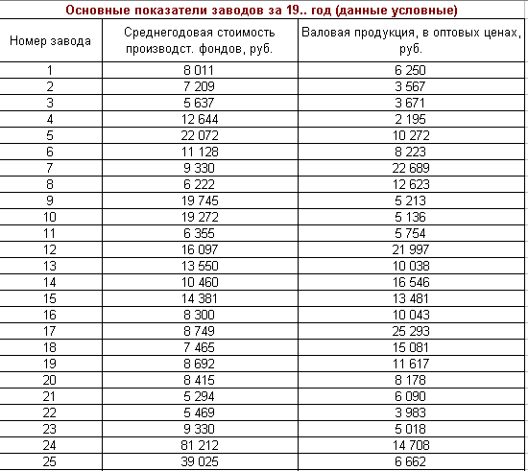
По каждой группе и совокупности заводов подсчитайте:
1) число заводов;
2) среднегодовую стоимость основных производственных фондов - всего и в среднем на 1 завод;
3) стоимость валовой продукции - всего и в среднем на 1 завод;
4) размер валовой продукции на 1 рубль основных производственных фондов (фондоотдачу).
5) выделить группу заводов с самой высокой фондоотдачей (отсортировать).
Построить диаграммы:
1) Круговую (объемную), демонстрирующую долю каждого завода в общем выпуске Валовой Продукции (ВВП) (выбрать 8 заводов с самым высоким ВВП).
2) Кольцевую, демонстрирующую доли каждого завода в общей Стоимости Основных Производственных Фондов (СОПФ) и в общем ВВП (выбрать 10 заводов с минимальным СОПФ).
3) Гистограмму для сравнения СОПФ и ВВП заводов, начиная с номера 4 по 14 (по оси Х - номера заводов).
4) Гистограмму, отражающую зависимость между СОПФ и ВВП групп заводов (с 10 по 17 завод) (по оси Х – заводы, по левой оси У - величины СОПФ и ВВП, по правой оси У - графиком фондоотдачу).
Задание 15.
Разработать электронную таблицу.

Названия | Стоимость осн. Произв. Фондов | Годовой оборот | Годовая прибыль | Фонд оплаты труда | НАЛОГИ |  |  |  |  | Поступление в бюджет
 |  |  |  |  | [1] | [2] | [3] | [4] | [5]
Фирма 1 | 32 050 | 250 000 | 30 000 | 109 690
Фирма 2 | 23 300 | 186 500 | 10 730 | 81 000
Фирма 3 | 12 520 | 100 000 | 20 500 | 43 450
Фирма 4 | 15 000 | 120 000 | 72 000 | 50 000
Фирма 5 | 9 050 | 70 000 | 15 000 | 30 430
Фирма 6 | 25 600 | 205 000 | 85 050 | 89 130
Фирма 7 | 37 650 | 301 000 | 100 000 | 130 870
Фирма 8 | 5 000 | 40 000 | 9 000 | 17 390
Фирма 9 | 28 850 | 230 000 | 46 000 | 100 000
Фирма 10 | 33 000 | 256 000 | 60 200 | 111 300
ВСЕГО:
Расчёт производить всех данных по алгоритму:
1) [На пользование автодорогами]=3% от Годового оборота;
2) [На добавленную стоимость] составляет:
25% от Годовой прибыли, если годовой оборот больше 200 000,
20% - если не больше;
3) [На имущество]:
если Стоимость основных производственных фондов (СОПФ) меньше 10 000., то налог не берётся;
если СОПФ меньше 30 000, то 2% от этой стоимости;
если больше 30 000, то 3,5%;
4) [На мед. страхование] составляет 3,6: от фонда оплаты труда (ФОТ);
5) [Фонд занятости населения]:
1,5% от ФОТ, если ФОТ больше 50 000 и Годовая прибыль больше 40 000;
1% от ФОТ, если ФОТ не больше 50 000 или Годовая прибыль не больше 40 000;
6) ПОСТУПЛЕНИЕ В БЮДЖЕТ – сумма всех налогов.
7) Посчитать средний Годовой оборот, максимальную прибыль, минимальный ФОТ, и стоимость всех производственных фондов.

Построить диаграммы:
1) Круговую, демонстрирующую долю каждого из налогов в Поступлении в бюджет от Фирмы 3;
2) Гистограмму для сравнения размеров отдельных видов налогов для Фирм 3 и 5. По оси Х – виды налогов;
3) Гистограмму; по оси Х – Фирмы; по оси У – налоги по видам (без налога на добавленную стоимость); по правой оси У графиком – Годовой оборот.
Задание 16.
Разработать электронную таблицу по стоимости товаров.
Наименование | Цена товара (руб.) | Категория | Срок реализации (дни) | Количество продав. продукции | [1] | [2] | [3] | [4] | [5]
Товар1 | 2950 | 1 | 90 | 30000
Товар 2 | 8995 | 2 | 6 | 5000
Товар 3 | 2100 | 1 | 22 | 67000
Товар 4 | 6850 | 1 | 1 | 10000
Товар 5 | 7890 | 2 | 3 | 9000
Товар 6 | 4800 | 1 | 10 | 15000
Товар 7 | 3200 | 2 | 4 | 25000
Товар 8 | 5330 | 1 | 15 | 14000
Товар 9 | 9670 | 2 | 31 | 2000
Товар 10 | 1020 | 2 | 150 | 90000
ВСЕГО
Расчёт производить по алгоритму:
1) [Стоимость продаваемой продукции (СПП)]=Цена*Количество;
2) [Скидка на опт] составляет:
- 4% от СПП за покупку мелким оптом (кол-во товара меньше 15000),
- 6% за покупку крупным оптом (кол-во товара не меньше 15000);
3) [Скидка на срок реализации] составляет:
- 7% от СПП, если срок реализации менее 5 дней,
- 3% если срок реализации от 5 до 30 дней,
- скидка не предоставляется, если срок реализации более 30 дней;
4) [Торговая надбавка] составляет:
- 20% от стоимости продаваемой продукции со скидками (СПП - скидки), если Категория 1 или количество не меньше 15000;
- 30% если Категория 2 и количество менее 15000 штук;
5) [Итоговая стоимость] = (СПП – скидки + Торговая надбавка);
6) Найти средние Цену товара, Количество и Срок реализации, Минимальные и максимальные скидки.
Построить диаграммы:
1) Круговую, демонстрирующую долю каждого вида товара в общей стоимости продаваемых товаров;
2) Гистограмму для сравнения величин разных видов составляющих итоговой стоимости для товаров 2 и 9. По оси Х – виды составляющих (СПП, скидки, торг. надбавки);
3) Гистограмму для сравнения оптовой скидки и скидки на срок реализации. По оси Х – наименования товаров. По правой оси У – графиком срок реализации.
Задание 17.
Имеются данные о работе заводов одной из отраслей промышленности в 2000 г. (млрд. руб.). Выполнить все необходимые расчеты.
Номер  завода | Стоимость основных  произв. фондов | Выполнение  плана (%) | Выпуск продукции
Номер  завода | Стоимость основных  произв. фондов | Выполнение  плана (%) | фактический | плановый
1 | 6,8 |  | 30,8 | 31,5
2 | 4,6 |  | 20,6 | 19,8
3 | 7,8 |  | 33,6 | 36,7
4 | 2,8 |  | 22,8 | 18,5
5 | 5,3 |  | 24,3 | 24,8
6 | 3,3 |  | 13,1 | 13,7
7 | 11,2 |  | 35,4 | 39,2
8 | 11,9 |  | 49 | 48,5
Итого
Max
Min

Построить:
- гистограмму для сравнения заводов 3, 5, 7 по следующим показателям: "Стоимость основных производственных фондов", "Фактический выпуск продукции", "Плановый выпуск продукции" (под осью Х подписать виды показателей).
2) Круговую, демонстрирующую доли каждого завода в общей Стоимости Основных Производственных Фондов.
3) Гистограмму для сравнения показателей: "Стоимость основных производственных фондов" и "Фактический выпуск продукции", заводов (по оси Х - номера заводов).
4) Круговую, демонстрирующую проценты выполнения плана каждого завода.
Задание 18.
Заполнить таблицу и построить диаграммы.
Фамилия | Срок (мес.) | Размер вклада (р.) | Начисления на вклад | Сумма к выдаче
Фамилия 1 | 2 | 1000
Фамилия 2 | 2 | 2500
Фамилия 3 | 1 | 5000
Фамилия 4 | 2 | 2300
Фамилия 5 | 3 | 4000
Фамилия 6 | 1 | 7000
Фамилия 7 | 2 | 8900
Фамилия 8 | 3 | 3000
Фамилия 9 | 3 | 4700
Фамилия 10 | 1 | 8000
В среднем:
Заполнить все пустые ячейки по приведенным формулам.
1) [Начисления на вклад] - рассчитываются по обычным формулам с использованием финансовой функции БЗ (будущее значение) с приведением годового процента к месячному.
2) [Сумма к выдаче] = [Размер вклада] + [Начисления на вклад]
3) Годовой процент =
28%, если размер вклада более 1000 или срок вклада более 2 месяцев,
30%, если размер вклада более 4000,
25% в остальных случаях.
Построить:
1) гистограмму по суммам к выдаче: по оси Х – Фамилии, по оси У – Сумма к выдаче, нанести на гистограмму числовые значения.
2) гистограмму по размерам вклада и сроку хранения этого вклада.
3) круговую диаграмму по сумме к выдаче вклада.
Задание 19.
Рассчитать сумму фонда заработной платы.
Фамилия | Тарифная ставка  (за час) | Количество отработанных часов за месяц | Заработная плата за часы | Премия | Районный  коэффициент | Заработная плата всего
1 | 2 | 3 | 4 | 5 | 6 | 7
Орлов А.А. | 25 | 130
Мишин М..М | 12 | 150
Летучев В.В. | 10 | 170
Гуськов А.Н. | 10 | 110
Пескова Н.А. | 8 | 140
Зайцев С.С. | 7 | 120
Плотников А.Ш. | 5 | 100
ВСЕГО
Нормативное число часов в месяц – 145.
Заработная плата за часы начисляется как произведение часовой тарифной ставки на количество отработанных часов.
Премия – 35%, если отработано за месяц менее нормативного числа часов, в противном случае - 70%.
Районный коэффициент - 15% (от значения графы 4 + значение графы 5).
Вычислить итоговые значения по столбцам 3 – 7 и среднюю заработную плату за месяц.
Разработанная таблица должна допускать изменение исходных данных (нормативное число часов в месяц, районный коэффициент и т. д.) без изменения формул.
Построить три диаграммы (гистограмму, круговую и наложенную диаграмму).
Тест
«Электронные таблицы Microsoft Excel»

1. Ячейка листа Excel может содержать:
- Текст.
- Число.
- Формулу.
- Все ответы правильные.
2. Формула Excel не может включать:
- Номера страниц.
- Названия листов.
- Адреса ячеек.
- Текст.
3. В ячейках Excel текст может располагаться:
Только горизонтально.
Только по горизонтали и по вертикали.
Под углом 17,5 градусов.
По горизонтали, вертикали, с наклоном 45 градусов.
4. В результате вычислений по формуле =”03.02.01”-“01.01.01” получим:
- Формула имеет недопустимый вид.
- 10100
- 33
- 2
5. Формула для подсчета суммы =СУММ(A1:B5; D1:F3) будет учитывать значения для:
- 8 ячеек.
- 13 ячеек.
- 19 ячеек.
- Формула имеет недопустимый вид.
6. Таблицы Excel можно сортировать:
- Только по строкам.
- Только по столбцам.
- По строкам или по столбцам.
- Одновременно по строкам и по столбцам.
7. Для редактирования содержимого ячейки достаточно:
- Внести необходимые изменения в строке формул и нажать клавишу ENTER.
- Внести необходимые изменения в строке формул и нажать клавишу ESC.
- Щелкнуть по ячейке правой кнопкой мыши и выбрать команду «Редактировать».
- Применить команду «Вставит», из меню «Правка».
8. Для вычисления суммы содержимого ячеек достаточно:
- Выделить ячейки мышкой и определить сумму по строке состояния.
- Выделить ячейки и нажать кнопку Автосумма на панели инструментов.
- Нажать кнопку Автосумма на панели инструментов, а затем выделить ячейки мышкой.
- Все ответы правильные.
9. Для последовательной нумерации ячеек от 1 на листе Excel достаточно:
Набрать 1 и протянуть данную ячейку.
Набрать 1 и протянуть данную ячейку при нажатой клавише CTRL.
Выделить ячейки и выбрать команду Вставка - Нумерация.
Выделить ячейки и выбрать команду Формат - Нумерация.
10. Относительные адреса в формулах не отличаются от абсолютных в случае:
Копирования формул.
Перемещения формул.
Протягивания формул.
Правильного ответа нет.
11. В формулах знак "$" перед номером строки в обозначении ячейки указывает на:
Денежный формат.
Конец формулы.
Абсолютную адресацию.
Начало выделения блока ячеек.
12. Чтобы отсортировать данные в таблице по алфавиту, нужно:
- Выделить данные и выбрать пункт меню «Правка», «Сортировка».
- Выделить данные и нажать соответствующую кнопку на панели инструментов.
- Щелкнуть правой кнопкой мыши по таблице, выбрать пункт меню «Сортировка».
- Правильного ответа нет.
13. Чтобы исправить ошибку в формуле, нужно:
Дважды щелкнуть левой кнопкой мыши по ячейке с формулой.
Выбрать пункт меню «Правка», «Изменить».
Щелкнуть правой кнопкой мыши по ячейке.
Выбрать кнопку «Изменить» на панели инструментов.
14. Чтобы скопировать данные, нужно:
Перетащить их с нажатой левой кнопкой мыши.
Выбрать пункт меню «Правка», «Копировать».
Выделить данные, щелкнуть правой кнопкой мыши, выбрать «Копировать», щелкнуть правой кнопкой мыши по ячейке, в которую нужно скопировать данные, выбрать «Вставить».
Выбрать кнопку «Копировать» на панели инструментов.
15. Чтобы задать размер листа, нужно:
- Выбрать пункт меню «Файл», «Параметры страницы».
- Дважды щелкнуть левой кнопкой мыши по листу.
- Выбрать пункт меню «Вид», «Масштаб».
- Правильного ответа нет.
16. Чтобы заполнить ячейки арифметической прогрессией, нужно:
- Вставить функцию АРИФМПРОГР.
- Выбрать пункт меню «Правка», «Заполнить».
- Ввести начальное значение, растянуть с нажатой левой кнопкой мыши.
- Выбрать пункт меню «Сервис», «Списки».

17. При копировании формулы со ссылкой на ячейку $A1:
- Изменяется ссылка на строку.
- Изменяется ссылка на столбец.
- Ничего не изменяется.
- Все изменяется.
18. Функция выдает ошибку #ИМЯ?, если
- Число не помещается в ячейке.
- Указано неверное имя функции.
- Аргументы функции не входят в область определения.
- Ячейке присвоен не соответствующий формат.
19. Чтобы скопировать значение, полученное в результате вычисления какой-либо формулы, нужно:
- Щелкнуть правой кнопкой мыши по ячейке с формулой, выбрать «Копировать», щелкнуть правой кнопкой мыши по ячейке, в которую нужно скопировать значение, выбрать «Вставить».
- Щелкнуть правой кнопкой мыши по ячейке с формулой, выбрать «Копировать», щелкнуть правой кнопкой мыши по ячейке, в которую нужно скопировать значение, выбрать «Специальная вставка»
- Переместить значение с нажатой левой кнопкой мыши в нужную ячейку, удерживая нажатой клавишу Ctrl.
- Правильного ответа нет.
20. Для построения диаграммы Excel необходимо:
- Подготовить числовые данные на одном листе.
- Подготовить числовые данные в одной книге.
- Выделить необходимые данные.
- Удалить из книги всю лишнюю информацию.
21. В круговых диаграммах достаточно использовать:
Один ряд данных.
Один ряд данных, расположенных в строке.
Один ряд данных, расположенных в столбце.
Не менее двух рядов данных.
22. Для удаления из диаграммы одного ряда данных достаточно:
Щелкнуть по любому элементу этого ряда и нажать клавишу DELETE.
Дважды щелкнуть по любому элементу этого ряда и нажать клавишу DELETE.
Удалить соответствующие числа с листа
Переместить соответствующие ячейки на новое место.
23. Для добавления к диаграмме нового ряда данных достаточно:
Выделить диаграмму и в меню Вставка выбрать команду Ряд данных.
Перетащить ячейки с числовыми значениями на диаграмму.
Выделить ячейки с числовыми значениями и в меню Вставка выбрать команду Диаграмма.
Построить диаграмму заново.
24. При изменении содержимого ячеек, по которым была построена диаграмма:
Диаграмма перестраивается автоматически.
Диаграмма не перестраивается автоматически.
Появляется окно с запросом – заменить диаграмму?
Содержимое таких ячеек изменять нельзя.
25. Диаграммы на листе Excel:
- Занимают специальные ячейки.
- Располагаются поверх ячеек.
- Могут располагаться и поверх ячеек, и под ячейками.
- Располагаются поверх ячеек или занимают целый лист.
26. Чтобы изменить тип диаграммы, нужно:
- Дважды щелкнуть левой кнопкой мыши по диаграмме.
- Щелкнуть правой кнопкой мыши по диаграмме.
- Выбрать пункт меню «Формат», «Диаграмма».
- Правильного ответа нет.
27. Чтобы изменить область данных диаграммы, нужно:
- Выбрать пункт меню «Формат», «Диаграмма».
- Щелкнуть правой кнопкой мыши по графику и выбрать команду «Исходные данные».
- Дважды щелкнуть левой кнопкой мыши по графику.
- Удалить диаграмму и построить новую по новым данным.

Приложение
Работа при помощи клавиатуры и мыши
Клавиши перемещения по документу
cтрелки перемещения курсора | движение курсора на одну позицию в указанном направлении
Page Up | перемещение курсора на один экран (т.е. видимую часть документа в рабочей области) вверх по документу
Page Down | перемещение курсора на один экран вниз по документу
Home | перемещение курсора в начало строки
End | перемещение курсора в конец строки
Ctrl+стрелка влево (вправо) | перемещение курсора на одно слово назад (вперед)
Ctrl+стрелка вниз (вверх) | перемещение курсора на один абзац вниз (вверх)
Ctrl+ Home (End) | перемещение курсора в начало (конец) текста
Ctrl+ Page Up  (Page Down) | перемещение курсора в первую строку предыдущей (следующей) страницы
Выделение в документе (мышью, клавиатурой)
Shift+ стрелки влево (вправо) | выделяются символы, расположенные слева (справа) от курсора
Shift+ стрелки вверх (вниз) | выделяются строки, расположенные над (под) курсором
Shift+ Page Up | выделяется страница документ вверх от текущего положения курсора
Shift+Page Down | выделяется страница документ вниз от текущего положения курсора до конца документа
Shift+ Home | выделяется строка от текущего положения курсора до начала
Shift+ End | выделяется строка от текущего положения курсора до конца
Кроме этого можно выделить весь документ, используя команду "Выделить все" из меню "Правка".
При выделении элементов документа можно использовать манипулятор мышь:
- для выделения мышью нужно не отпуская левой кнопки мыши провести по части документа, которую нужно выделить;
- чтобы выделить слово можно дважды щелкнуть на нем левой кнопкой;
- чтобы выделить строку нужно трижды щелкнуть на строке левой кнопкой или щелкнуть левой кнопкой на левом поле страницы возле строки, которую нужно выделить;
- для отмены выделения нужно щелкнуть вне выделенного фрагмента.
Кроме этого мышь можно использовать для выполнения стандартных для Windows действий.
Удаление
Delete | удаление символа или выделенного фрагмента после курсора
Backspace | удаление символа или выделенного фрагмента перед курсором, а также сочетания
Ctrl+ Delete | удаление слова после курсора
Ctrl+ Backspace | удаление слова перед курсором
Для удаления выделенных элементов документа используется также команда "Очистить" из меню "Правка".
Другие клавиши
Enter | установка конца абзаца
Tab | перемещение курсора на одно положение табулятора вправо, если курсор находится в начале абзаца - увеличение отступа
Shift+ Tab | если курсор находится вначале абзаца - уменьшение отступа
Ctrl+ Tab | перемещение курсора на одно положение табулятора вправо в ячейке таблицы
Shift+ Enter | установка конца строки без разрыва абзаца
Caps Lock | фиксирует режим работы в верхним регистром
Клавиши работы с таблицей
Tab | Перейти в соседнюю ячейку (Если место вставки в последней ячейке таблицы, нажатие Tab добавляет новую строку.)
Shift+Tab | Перейти в предыдущую ячейку
стрелка вверх (вниз) | Перейти на предыдущую (следующую) строку
Alt+Home (End) | Перейти в первую ячейку в строке (последнюю)
Alt+Page Up (PgDn) | Перейти в первую ячейку в столбце (последнюю)
Enter | В начале первой ячейки добавляет абзац перед таблицей; после ячейки последнего столбца - новую строку
Alt+ стрелка вниз (вверх) | перемещение курсора по таблице к следующей (предыдущей) ячейке
Для выделения ячеек таблицы используются команды из меню "Таблица": "Выделить строку", "Выделить столбец", "Выделить таблицу".
При выделении мышкой:
- для выделения строки, нужно щелкнуть левой кнопкой мыши на левом поле напротив строки, которую нужно выделить;
- для выделения столбца, нужно щелкнуть левой кнопкой мыши над столбцом, когда вид курсора изменится на черную стрелку;
- для выделения отдельной ячейки, нужно щелкнуть левой кнопкой мыши в левой части ячейки, когда курсор примет вид белой стрелки.

Список литературы
Основные источники:

- Цветкова, М.С. Информатика и ИКТ : учебник для нач. и сред. проф. образования / М.С. Цветкова, Л.С. Великович. – 5-е изд., стер. - М. : Академия, 2013. – 352 с., [8] л. цв. ил. (Доступ в библиотеке колледжа)
- Угринович, Н.Д. Информатика и ИКТ. Базовый уровень: учебник для 10-11 классов – 5-е изд. – М.:БИНОМ. Лаборатория знаний, 2009. – 212 с.: ил. (Доступ в кабинете №202)

Дополнительные источники:
      - Михеева, Е.В. Информационные технологии в профессиональной деятельности : учеб. пособие для студ. учреждений сред. проф. образования / Е.В. Михеева.–10-е изд., испр. – М. : Академия, 2012. – 384 с. (Доступ в библиотеке колледжа)
      - Михеева, Е.В. Практикум по информационным технологиям в профессиональной деятельности : учеб. пособие для учреждений сред. проф. образования / Е.В. Михеева. – 11-е изд., испр. – М. : Академия, 2012. – 256 с. (Доступ в библиотеке колледжа)

Электронные ресурсы:
- Методическая копилка учителя информатики. Режим доступа: http://www.metod-kopilka.ru/page-1.html
- Образовательные ресурсы Интернета – Информатика. Режим доступа: http://www.alleng.ru/edu/comp.htm

